Doenças e desequilíbrios – Hipersensibilidade

Alergias

As alergias são respostas exageradas a determinados antigénios do meio ambiente designados alergénios, resultante de uma hipersensibilidade do sistema imunitário a estes alergénios;

As reacções alérgicas podem ser de dois tipos:
- Imediata;
- Tardia.
Hipersensibilidade imediata – forma de alergia mais frequente e manifesta-se logo após o contacto com o alergénio.

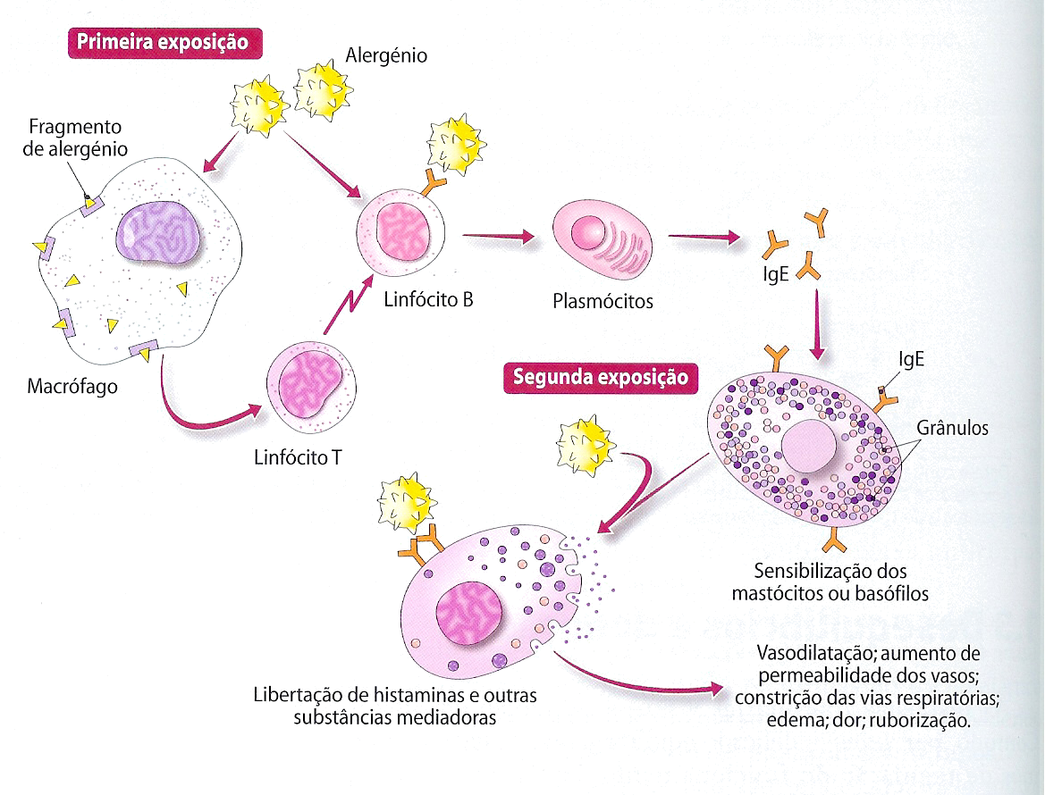
(Matias, Osório e tal, “Biologia 12 (Biologia – 12º ano)”, Areal Editores, 2005)
Doenças e desequilíbrios – Hipersensibilidade

Alergias

Choque anafilático – causado pela diminuição brusca da pressão arterial em consequência do aumento da permeabilidade dos vasos sanguíneos;
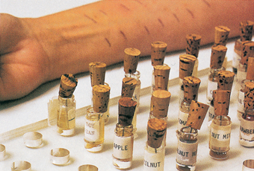
Uma reacção alérgica deve ser tratada com um anti-histamínico e sempre devem ser efectuados testes de detecção de sensibilidades, para que se saiba a que somos alérgicos.
O aparecimento de um edema indica sensibilidade

Hipersensibilidade tardia – leva mais de 12 horas para se desenvolver;

Neste caso, o antigénio é processado por células apresentadoras de antigénios, e é iniciada uma resposta mediada por células (linfócitos T);
Exemplo deste tipo de hipersensibilidade – alergia de contacto

A incidência de alergias tem aumentado exponencialmente. A que se deverá?

Doenças e desequilíbrios – Hipersensibilidade

Doenças auto-imunes

Resultam de uma reacção de hipersensibilidade do sistema imunitário contra antigénios específicos das suas próprias células ou tecido

O que falha ao nível do Sistema Imunitário, para se darem reacções imunitárias contra o próprio organismo?

Existem vários tipos de doenças auto-imunes, cujos sintomas se relacionam com o tipo de tecido que é atacado e destruído pelo sistema imunitário do próprio organismo.

Esclerose Múltipla

- Linfócitos T destroem a mielina dos neurónios;
- Os sintomas incluem várias alterações neurológicas.
Referênci@s Web:
http://www.anem.org.pt/menu-anem/esclerosemultipla.htm

Doenças e desequilíbrios – Hipersensibilidade

Doenças auto-imunes
Artrite Reumatóide
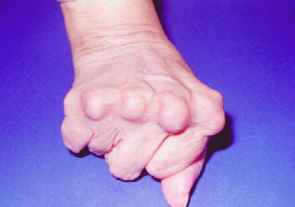
- Inflamação dolorosa das cartilagens articulares, que são destruídas.
Referênci@s Web:
http://www.andar-reuma.pt/
Diabetes insulinodependentes
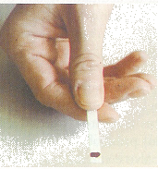
- São destruídas as células do pâncreas que produzem insulina;
- Método de controlo, por exemplo: injecções de insulina;
Referênci@s Web:
www.novonordisk.pt/documents/article_page/document/breve_nocao_diabetes.asp

Doenças e desequilíbrios – Hipersensibilidade

Doenças auto-imunes

Lupus
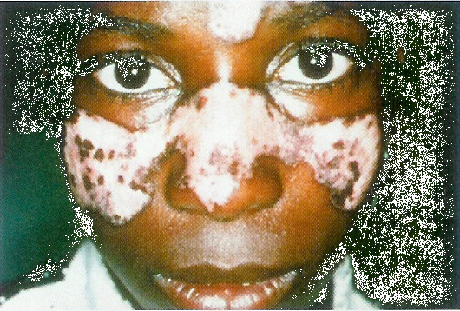
- O sistema imunitário produz anticorpos contra vários tipos de moléculas próprias, incluindo histonas e DNA. Caracteriza-se por erupções da pele, febre, artrite e disfunção renal.
Referênci@s Web:
http://lupus.no.sapo.pt/

Doenças e desequilíbrios – Imunodeficiência

Imunodeficiência congénita

Ausência de linfócitos B (maior sensibilidade a agentes infecciosos intracelulares, vírus e cancros) e T (maior sensibilidade a infecções extracelulares);

Imunodeficiência grave combinada (SCID)

Caracteriza-se pela ausência de linfócitos B e T (mau funcionamento da medula óssea);
Os doentes, maioritariamente crianças, são extremamente vulneráveis e apenas sobrevivem em ambientes completamente estéreis;

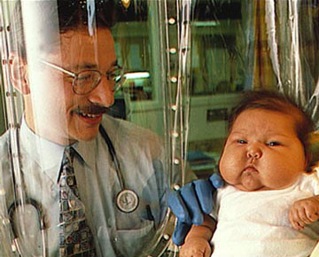

Tratamento por transplante de medula óssea ou terapia génica.

Doenças e desequilíbrios – Imunodeficiência

Imunodeficiência adquirida

Caso mais conhecido é a SIDA (Síndrome de Imunodeficiência Adquirida);

SIDA – causada pelo vírus HIV (Vírus da Imunodeficiência Humana);

O HIV é um vírus de RNA (retrovírus) que ataca certas células do organismo, principalmente alguns tipos de linfócitos T (T_{H}), mas também linfócitos B, macrófagos e células do sistema nervoso;

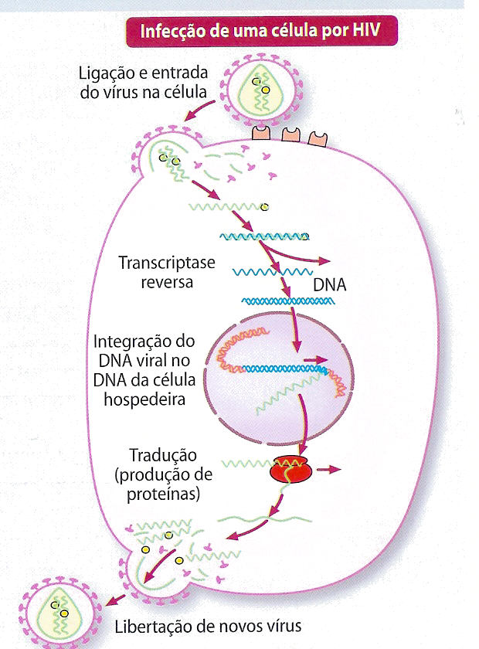

(Matias, Osório e tal, “Biologia 12 (Biologia – 12º ano)”, Areal Editores, 2005)

Doenças e desequilíbrios – Imunodeficiência

Imunodeficiência adquirida – SIDA

A destruição progressiva de linfócitos T envolvidos, a comunicação e a estimulação de outras células do sistema imunitário originam uma descoordenação, que torna o indivíduo vulnerável a diversas infecções (oportunistas);

Um indivíduo infectado pelo HIV reage à sua presença pela produção de anticorpos anti-HIV pelos linfócitos B –> indivíduo seropositivo;

Não existe cura nem vacina para a doença, mas a sua progressão pode ser retardada por drogas inibidoras da transcriptase reversa (AZT) e das proteases e inibidores da ligação do vírus às células hospedeiras.

